蓝帆医疗股份有限公司招聘简章
一、公司简介：
蓝帆医疗股份有限公司简称“蓝帆医疗”（股票代码002382），成立于2002年，全球员工数8000余人。是中低值耗材和高值耗材完整布局的医疗器械跨国企业。低值板块主打产品PVC手套的全球市场份额22%。高值耗材板主打产品块心脏支架，全球排名第四。
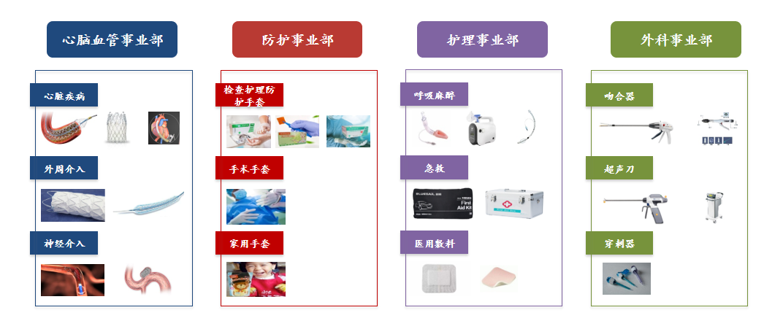
当前公司通过并购、参股等形式，已形成心脑血管、防护、护理、外科等四大事业部，逐步向世界一流的跨国医疗器械平台迈进。

2020年国内新冠疫情爆发之后，蓝帆医疗直接捐赠医用手套500多万支、支持各爱心机构捐赠医用手套3.2亿支；同时启动全球供应链，从海外采购上百万支口罩、医用防护服支援抗疫一线。海外疫情爆发后，公司又迅速响应，第一时间捐赠日本、韩国、意大利各20万支手套，并积极扩编扩产。开工建设年产300亿支手套项目，支持全球抗疫。
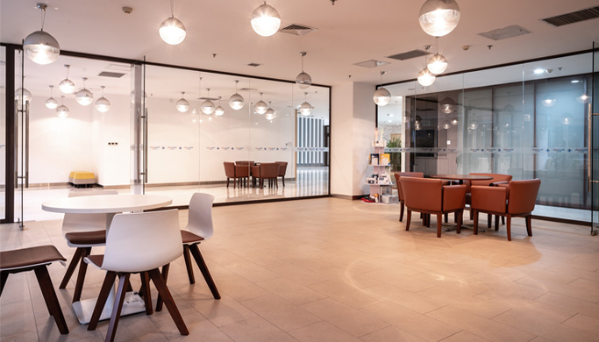
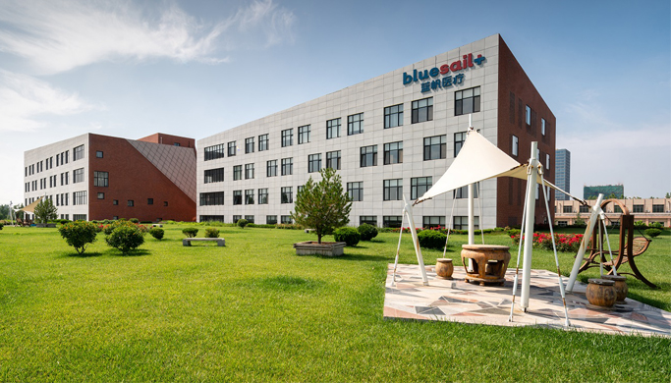
目前全球疫情形势依旧严峻，现公司诚挚邀请2022年优秀毕业生加入我们，与我们一起投入到这场全球抗疫的战役中去，为人类的健康事业，贡献出自己的一份力量。

二、需求岗位及福利待遇：
需求岗位 | 专业要求及学历要求 | 人数 | 综合收入
设备技术员 | 机械设计与制造、过程装备与控制、化工机械、电气自动化、仪器仪表、能源动力、电力工程等专业全日制本科及以上学历 | 50 | 6000-8000  元/月
工艺技术员 | 高分子材料、化工工艺、化工分析、环境工程等专业全日制本科及以上学历 | 50 | 6000-8000元/月
研发工程师 | 化学工程与工艺、高分子材料、化学工程等专业全日制本科及以上学历 | 2 | 6000-8000元/月
设备维护员 | 机械、电气、化工等专业全日制专科及以上学历 | 50 | 4500-6000元/月
DCS技术员 | 能源与动力工程、热能、机电等专业全日制专科及以上学历 | 5 | 4500-6000元/月
质量管理员 | 管理类相关专业，大学英语六级以上 | 2 | 4000-6000元/月
It技术员 | 软件工程、信息技术、计算机科学等相关专业全日制本科及以上学历 | 2 | 4500-6000元/月
财务会计 | 会计学、财务管理等专业全日制本科及以上学历 | 5 | 4500-6000元/月
国贸跟单 | 国贸、英语等相关专业全日制本科及以上学历 | 5 | 4500-6000元/月
在公司就职后还可享受淄博市政府人才政策：
博士一次性购房补助30万元，五年内享受政府补贴4000元/月；
硕士一次性购房补助8万元，五年内享受政府补贴2000元/月；
全日制本科生一次性购房补助5万元，五年内享受政府补贴1000元/月；
全日制专科生一次性就业补贴1万元。

三、报名方式
（1）联系电话：0533-7871019 13645333526（微信）
（2）校园招聘qq群：914542319
（3）简历历投递邮箱：hr@bluesail.cn
（4）公司地址：淄博市临淄区一诺路48号蓝帆医疗股份有限公司
（5）公司网址：http://www.bluesail.cn

